**MỸ THUẬT - KHỐI 8**

**TUẦN 1**

**BÀI 1: VẼ TRANG TRÍ**

**TRANG TRÍ QUẠT GIẤY**

(Học sinh đọc sách giáo khoabài 1, trang 79 – 81)

1. **QUAN SÁT, NHẬN XÉT:**

* Quạt giấy là loại quạt phổ biến, có dáng nửa hình tròn, thường được làm bằng nan tre và bồi giấy hai mặt.
* Công dụng: Quạt mát, biểu diễn nghệ thuật, trang trí.
* Chất liệu:Giấy, vải, nhựa, gỗ, lông vũ, đồng,...

1. **TẠO DÁNG VÀ TRANG TRÍ QUẠT GIẤY:**
2. Tạo dáng:

- Quay 2 nửa vòng tròn đồng tâm có đường kính khác nhau

- Kẻ 2 đường chéo từ tâm ra 2 bên rồi vẽ nan quạt.

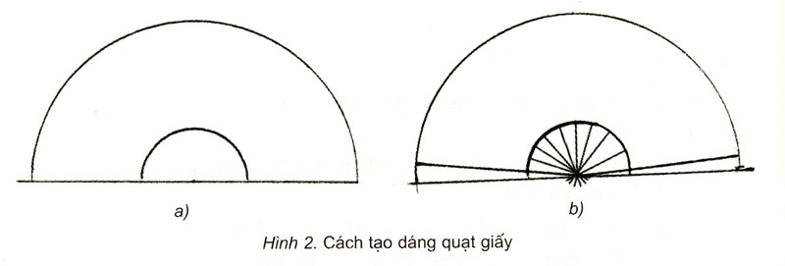

1. Trang trí:

* Tìm bố cục: đối xứng, không đố xứng, đường diềm
* Tìm các họa tiết trang trí: Hoa lá, con vật, cảnh vật, hình kỹ hà,…

1. Tìm màu:

Phù hợp với nền và các họa tiết ( có thể vẽ các họa tiết trang trí trên nền màu của giấy quạt)

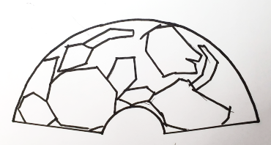 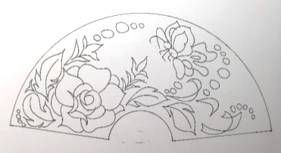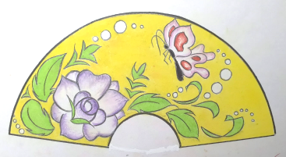

1. **THỰC HÀNH:**

Tạo dáng và trang trí một chiếc quạt giấy theo ý thích .

Yêu cầu:

- Vẽ giấy A4

- R = 13 cm , r = 3 cm

- Họa tiết: hoa lá, cảnh vật, con vật, hình kỹ hà…

- Màu sắc: Tự do.